Zadanie 1.Rozetnij obrazki i ułóż według kolejności zdarzeń. Opowiedz historyjkę obrazkową.
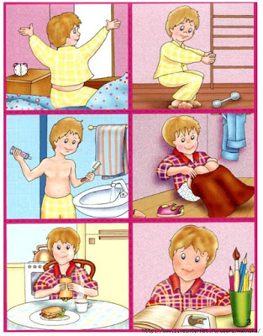
Zadanie 2.Przeczytaj samodzielnie lub poproś rodzica zdania umieszczone pod obrazkiem i zaznacz prawidłową odpowiedź.
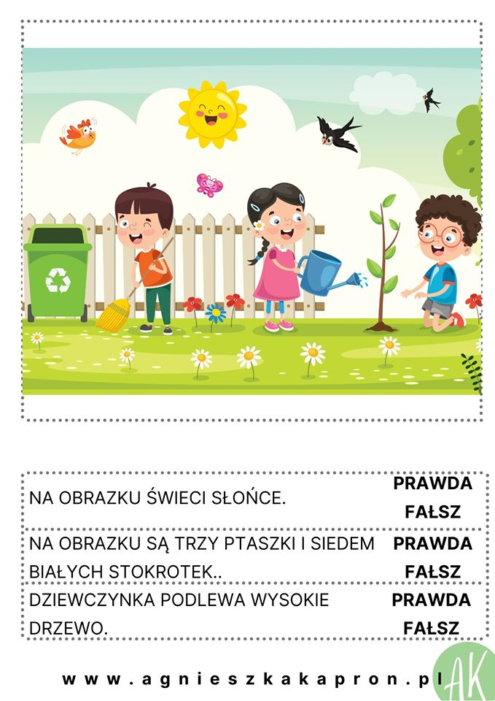

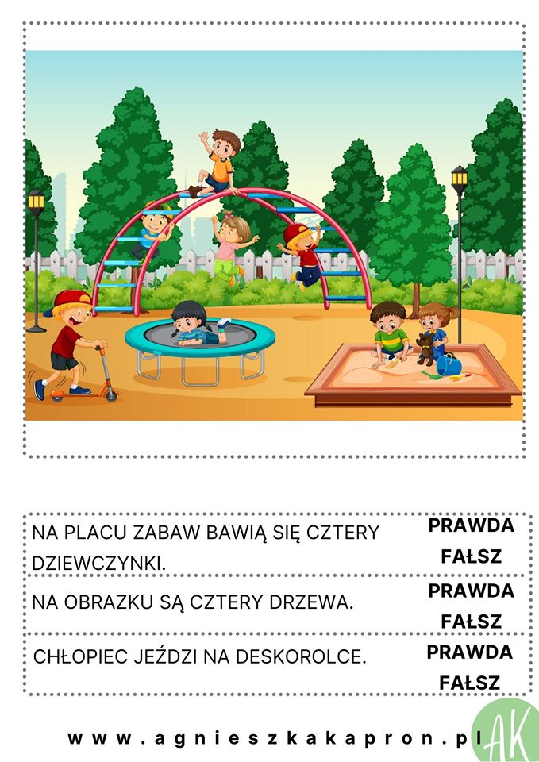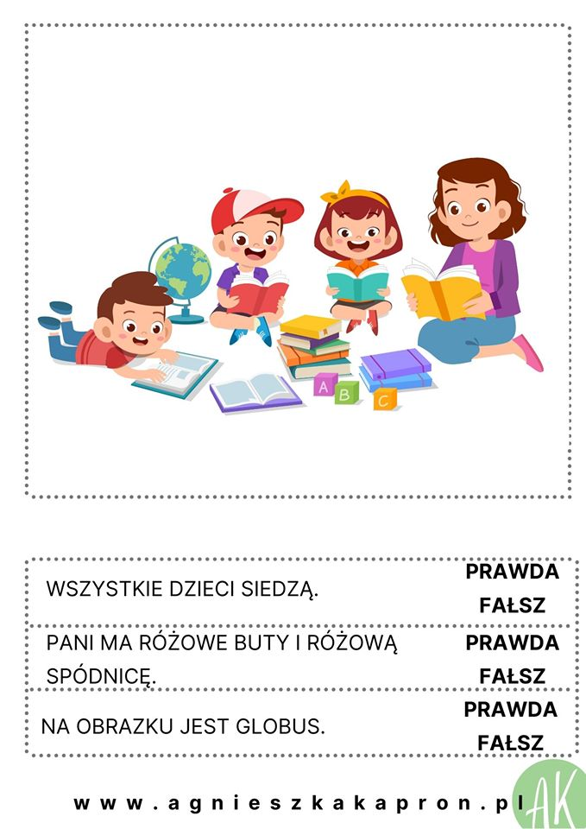
POWODZENIA !!!!!
Magdalena Sypień

